课时：7-1-3显微镜的结构与规范使用
1.（2019东城一模）在普通光学显微镜下观察的生物材料要求薄而透明，其原因是（ ）
A. 便于放置在显微镜上 B. 不易污染物镜
C. 易于将观察材料染色 D. 能让光线透过
2.（2019海淀一模）显微镜是生命科学研究的常用工具。下列不能通过光学显微镜直接观察到的是（ ）
A. 叶片的蒸腾作用 B. 草履虫形成食物泡
C. 水蚤心脏的跳动 D. 小鱼尾鳍毛细血管
3. （朝阳2020期末）在观察细胞结构时，显微镜视野中出现了一个污点，要判断污点的来源，下列操作无效的是 （ ）
A. 转动反光镜，对准光源 B. 转动转换器，替换物镜
C. 移动载玻片 D. 替换目镜
4. （2020东城期末）某同学在使用显微镜进行观察时，物镜与玻片的距离渐渐变大，此时这位同学正在操作的部件和注视的位置分别是（ ）
A．细准焦螺旋；目镜 B．粗准焦螺旋；目镜
C．粗准焦螺旋；物镜 D．细准焦螺旋；物镜
5. 小明在显微镜得视野中看到一个“P”字，请问纸上写的是什么字（ ）
A. p B. q C. d D. b
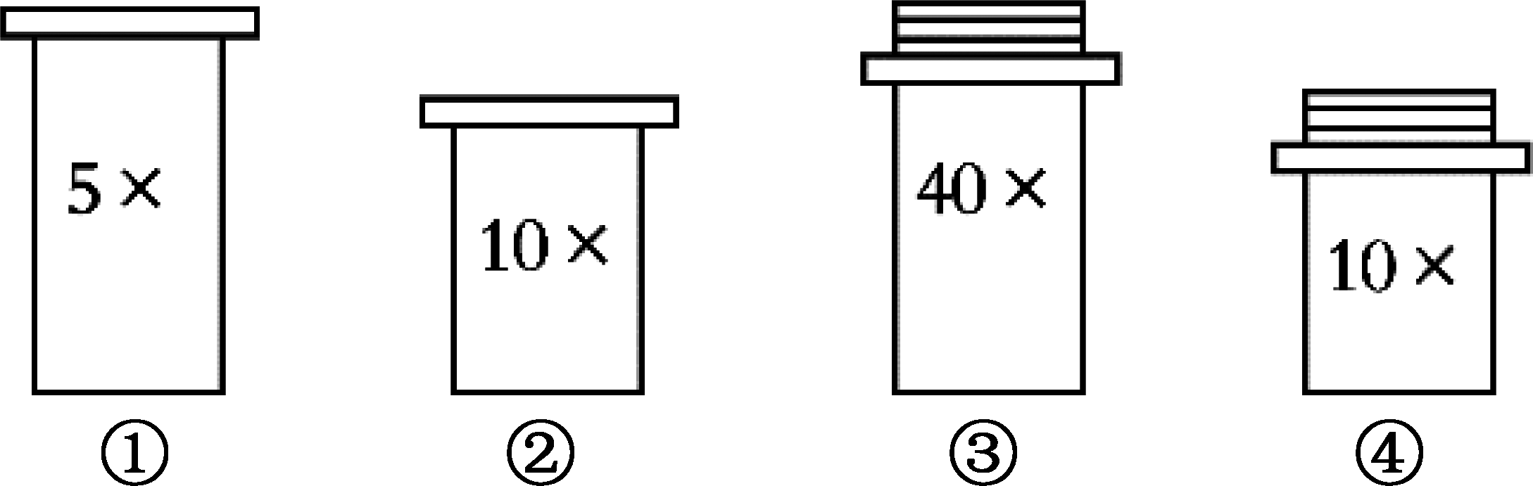
6.（2020朝阳期末）在观察草履虫运动实验中，如果想观察其完整的运动轨迹，应选择下列哪组镜头组合 （ ）
A.②③ B.①④ C.③④ D.②④
7. 显微镜是重要的生物学观察工具，关于显微镜使用和临时装片制作的叙述，正确的是（ ）
A．可以直接使用高倍物镜进行观察
B．目镜与物镜放大倍数越大，观察视野范围越大
C．视野中出现污点时，若移动装片污点不动，则说明污点在物镜上
D．制作人口腔上皮细胞临时装片时，需向载玻片中央滴加生理盐水
8.（2020海淀期末）小可同学在“观察洋葱鳞片叶内表皮细胞临时装片”的实验中，最终看到了视野C。在此之前他依次看到的视野是（ ）
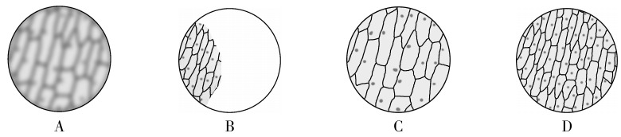
A．A→B→D→C B．B→A→D→C C．B→D→A→C D．D→A→B→C

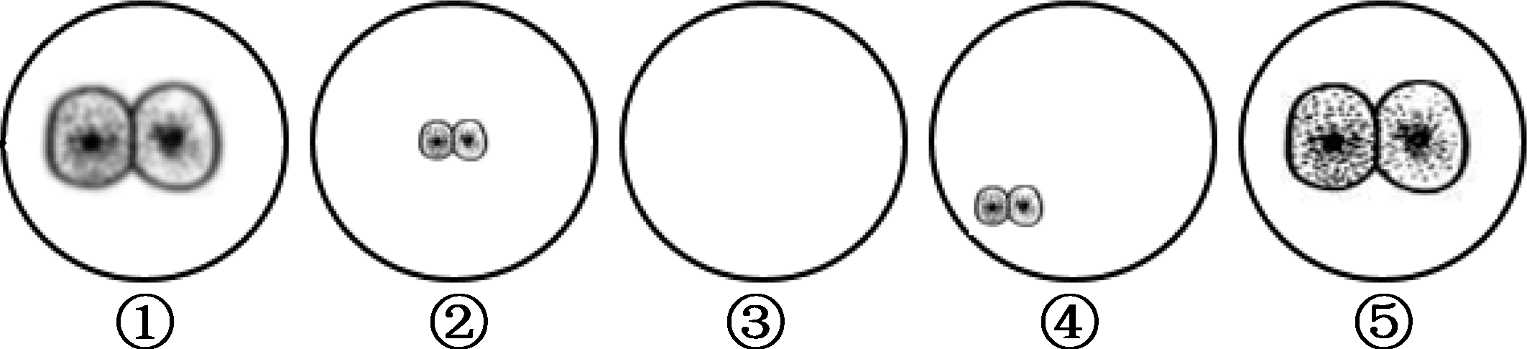
9.（2020朝阳期末）下图是同学们在一次观察细胞时看到的几个视野，以下分析正确的是 （ ）

A. 制作该临时装片时，需在载玻片中央滴清水
B. 向右上方移动装片可将视野④转换为视野②
C. 要使视野①变清晰，需要转动粗准焦螺旋
D. 按照正确的操作顺序，先后看到的视野依次为③④②①⑤
10.（2019燕山一模）如图是某同学观察人的口腔上皮细胞临时装片时依次看到的视野。下列描述错误的是（ ）
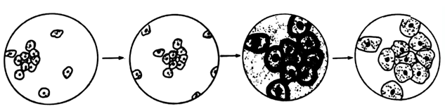

A. 由视野①到视野②的操作是将玻片标本向右移动
B. 由视野②到视野③的操作是转动转换器，将高倍物镜对准通光孔
C. 由视野③到视野④的操作是调节细准焦螺旋
D. 看不到细胞壁和液泡

